

本科课程设计论文集

课 程： 数据结构课程设计
专业年级： 17信计
指导教师： 旷岭
开课时间： 秋季
评阅教师：
复核教师：
开课学院： 理学院

提交时间： 年 月 日

中南林业科技大学理学院信计教研室 制
说明：
《数据结构》是信息与计算科学专业本科生的一门必修课程，也是世界各国计算机及相关专业必修的核心课程之一。数据是计算机处理的对象，使用计算机就是对数据进行加工处理的过程，因而数据的组织与结构被确立为计算机科学中最为基本的内容。数据结构课程要求掌握数据组织方法和计算机的表示方法，为数据选择适当的逻辑结构、存储结构以及相应的处理算法，能够分析算法的时间、空间复杂度，培养良好的程序设计风格，掌握进行复杂程序设计的技能。本实践课程要求学生围绕数据结构的基本知识点，通过抽象问题核心、进行复杂度分析，根据不同场景，选取并设计适合的数据结构与算法，完成相关问题的求解。通过整个过程的训练有利于学生将所学的知识综合运用起来，提高学生在实践中分析和解决问题的能力。

成绩评定标准：
《数据结构》论文的评分标准
- 综述部分：25分；
即引言及问题重述部分，要求：目的意义明确，即所解决的问题能应用到哪些实际工作中？对实际工作的影响等方面（5分），对所解决的问题能清楚地描述出来，即所研究的问题是什么？（5分），并能提出的恰当的解决方法，主要指怎么去解决问题，即数据的组织形式及合理的数学模型（算法）（15分）。
- 论文撰写的条理性和完整性：40分；
要求：格式规范，指摘要、目录、引言、正文、参考文献部分的字体字号（5分）、字数不低于150字和内容符合摘要要求（5分）及参考文献的标注、参考文献的格式（5分）；论文结构合理性及内容的完整性，指各章节的名称设置、前后的连贯性及所述各部分内容是否完整（15分）；论文的语言组织，指语句通顺，语义清晰不模糊（10分）。
- 程序的运行及调试过程：20分；
要求：程序运行无误（20分）；
- 独立性和创新性：15分
要求：论文以小组为单位分工明确（5分）；有创新，主要是指数据结构方法的合理选用（5分）、算法的改进（5分）。
目 录

组长名 20174003 课题名 6
中文摘要 7
引言 8
1.课程设计课题背景 8
2.概要设计 8
3.开发环境及测试代码 9
4.程序运行及测试结果 10
总结 15
参考文献 15

组长姓名 肖名财 学号20174003

选题名称 贪吃蛇
学生姓名： 肖名财 学 号： 20174003 分工： 编写代码
学生姓名： 刘冠廷 学 号： 20173996 分工： 编写代码
学生姓名： 王惠贤 学 号： 20178822 分工：编写论文和测试
学生姓名： 胡毅钊 学 号： 20178822 分工：编写论文和测试
学生姓名： 潘盈吉 学 号： 20173996 分工：编写论文和测试

成绩评定： 评分人：
评价项目 | 评价标准 | 应得分 | 实得分 | 评语
综述部分 | 目的意义明确，即所解决的问题能应用到哪些实际工作中，对实际工作的影响等方面对所解决的问题能清楚地描述出来，即所研究的问题是什么？ | 10
综述部分 | 能提出的恰当的解决方法，主要指怎么去解决问题，即数据的组织形式及合理的数学模型（算法） | 15
论文撰写条理性及完整性 | 摘要、目录、引言、正文、参考文献部分的字体字号 | 5
论文撰写条理性及完整性 | 各章节的名称设置、前后的连贯性及所述各部分内容是否完整 | 15
论文撰写条理性及完整性 | 参考文献：引用文献标注、参考文献格式；摘要：字数不低于150字，内容符合要求；语言组织：语句通顺，语义清晰不模糊 | 20
程序运行调试过程 | 程序运行正确 | 20
独立性和创新性 | 论文小组分工明确、数据结构合理选用、算法改进 | 15
总评分

中文摘要

中文摘要正文……

关键词 关键字1；关键字2；关键字3；

引言
编写程序实现贪吃蛇游戏，贪吃蛇是一个深受人们喜欢的游戏：一条蛇在一个密闭的围墙内，在围墙内随机出现一个食物，通过键盘上的四个光标键控制蛇的上下左右四个方向移动，蛇头撞到食物，则表示食物被吃掉，这时蛇的身体长一节，同时计10分。接着又出现食物，等待被蛇吃掉，如果蛇在移动过程中，撞到墙壁，障碍物或者身体交叉（蛇头撞到自己的身体），则游戏结束。

程设计课题背景
提高和加强学生的计算机应用及软件开发能力，使学生具备初级程序员的基本素质；
培养学生独立分析问题，解决问题，查阅资料以及自学能力，以适应信息管理行业日新月异的发展形势；
本次课程设计是以学生独立思考解决问题为主，教师指导为辅，结合上机操作，完成指定的任务，做出设计报告。

2.概要设计
程序关键在于表示蛇的图形及蛇的移动。用一个小矩形块表示蛇的一节身体，身体每长一节，增加一个矩形块。移动必须从蛇头开始，所以蛇不可以向相反的方向移动，一步移动一节身体，所以按下有效方向键后，先确定蛇头的位置，而后蛇的身体跟随蛇头移动，图形的实现是从蛇头新位置开始画出蛇，这时，由于未清屏的原因，原来蛇的位置和新的位置差一个单位，所以看起来蛇多一节身体，所以将蛇的最后节用背景色覆盖。食物的出现和消失也是画矩形块和覆盖矩形块。为了便于理解，定义两个结构体：食物与蛇，同时还定义了一个随意的墙。然后利用图形的移动，制作美观的游戏界面，通过随机函数产生随机的食物，控制游戏过程食物的出现。定义键盘操作控制游戏过程蛇的移动方向，画出边界，并判断游戏是否结束，统计游戏过程中蛇吃食物的数量，计算并输出游戏成绩。

3.开发环境及程序代码
//Snake.cpp
#include"control.h"
#include"view.h"
#include<stdio.h>
#include<time.h>
#include<windows.h>
#include<conio.h>

int main()
{
//初始化游戏
system("mode con cols=100 lines=30");
WelcomeToGame();
CreateMap();
InitSnake();
CreateFood();

GameInfo();
g_nStatus = R;
while (1)
{
char chInput=0;
Pos(64, 10);
printf("得分：%d ", g_nScore);
Pos(64, 11);
printf("每个食物得分：%d分", g_nAdd);
if (_kbhit() != 0)
{
chInput = _getch();
}
switch(chInput)
{
case'a':
if (g_nStatus != R)
{
g_nStatus = L;
}
break;
case'w':
if (g_nStatus != D)
{
g_nStatus = U;
}
break;
case's':
if (g_nStatus != U)
{
g_nStatus = D;
}
break;
case'd':
if (g_nStatus != L)
{
g_nStatus = R;
}
break;
case'q':
SaveGame();
g_EndGameStatus = 3;
break;
case'p':
Pause();
break;
case'g':
system("cls");
LoadGame();
CreateMap();
PrintDia(g_pFood->x, g_pFood->y);
GameInfo();
break;
}
Sleep(g_nSleepTime);
SnakeMove();
if (g_EndGameStatus == 3)
{
break;
}
}
EndGame();
return 0;
}

//view.cpp

#include"view.h"
#include"control.h"

void CreateMap()//创建地图
{
int i;
for (i = 0; i<58; i += 2)//打印左右边框
{
Pos(i, 0);
printf("■");
Pos(i, 26);
printf("■");
}
for (i = 1; i<26; i++)//打印上下边框
{
Pos(0, i);
printf("■");
Pos(56, i);
printf("■");

}
}

//打印方块
void PrintDia(int x,int y)
{
Pos(x, y);
printf("■");
}

void WelcomeToGame()//开始界面
{
Pos(40, 12);
printf("欢迎来到贪食蛇游戏！");
Pos(40, 25);
system("Pause");
system("cls");
}

void EndGame()//结束游戏
{

system("cls");
Pos(24, 12);
if (g_EndGameStatus == 1)
{
printf("对不起，您撞到墙了。游戏结束.");
}
else if (g_EndGameStatus == 2)
{
printf("对不起，您咬到自己了。游戏结束.");
system("pause");
}
else if (g_EndGameStatus == 3)
{
printf("您的已经结束了游戏。");
system("pause");
}
Pos(24, 13);
printf("您的得分是%d\n", g_nScore);
exit(0);
}

void GameInfo()
{
Pos(64, 15);
printf("不能穿墙，不能咬到自己\n");
Pos(64, 16);
printf("用A,W,S,D分别控制蛇的移动.");
Pos(64, 18);
printf("Q:退出游戏且存档.：P:暂停或恢复游戏.");
Pos(64, 20);
printf("G：读档");
}

//control.cpp

#include "control.h"
#include "view.h"
#include <stdio.h>
#include<conio.h>

//全局变量//
int g_nScore = 0, g_nAdd = 10;//总得分与每次吃食物得分。
int g_nStatus, g_nSleepTime = 200;//每次运行的时间间隔
tagSnake *g_pHead , *g_pFood;//蛇头指针，食物指针

int g_EndGameStatus = 0; //游戏结束的情况，1：撞到墙；2：咬到自己；3：主动退出游戏。

void Pos(int x, int y)//设置光标位置
{
COORD pos;
HANDLE hOutput;
pos.X = x;
pos.Y = y;
hOutput = GetStdHandle(STD_OUTPUT_HANDLE);
SetConsoleCursorPosition(hOutput, pos);
}

int BiteSelf()//判断是否咬到了自己
{
tagSnake *pSelf;
pSelf = g_pHead->next;
while (pSelf != NULL)
{
if (pSelf->x == g_pHead->x && pSelf->y == g_pHead->y)
{
return 1;
}
pSelf = pSelf->next;
}
return 0;
}

void IsCanCrossWall()//不能穿墙
{
if (g_pHead->x == 0 || g_pHead->x == 56 || g_pHead->y == 0 || g_pHead->y == 26)
{
g_EndGameStatus = 1;
EndGame();
}
}

void Pause()//暂停
{
while (1)
{
Sleep(300);
if (_getch() == 'p')
{
break;
}

}
}

//向上
void Up()
{
tagSnake * pNext;
IsCanCrossWall();
pNext = (tagSnake*)malloc(sizeof(tagSnake));
pNext->x = g_pHead->x;
pNext->y = g_pHead->y - 1;
IsHaveFood(pNext);

}
void Down()//向下
{
tagSnake * pNext;
IsCanCrossWall();
pNext = (tagSnake*)malloc(sizeof(tagSnake));
pNext->x = g_pHead->x;
pNext->y = g_pHead->y + 1;
IsHaveFood(pNext);
}

void Left()//向左
{
tagSnake * pNext;
IsCanCrossWall();
pNext = (tagSnake*)malloc(sizeof(tagSnake));
pNext->x = g_pHead->x - 2;
pNext->y = g_pHead->y;
IsHaveFood(pNext);

}

void Right()//向右
{
tagSnake * pNext;
IsCanCrossWall();
pNext = (tagSnake*)malloc(sizeof(tagSnake));
pNext->x = g_pHead->x + 2;
pNext->y = g_pHead->y;
IsHaveFood(pNext);
}

void IsHaveFood(tagSnake *pNext)//判断是否吃到食物
{
if (pNext->x == g_pFood->x && pNext->y == g_pFood->y)//吃到食物
{
tagSnake *pTra=g_pHead;
pNext->next = g_pHead;
g_pHead = pNext;
while (pTra != NULL)
{
PrintDia(pTra->x, pTra->y);
pTra = pTra->next;
}
g_nScore +=g_nAdd;
CreateFood();
}
else //没有吃到食物
{
tagSnake *pTra;
pNext->next = g_pHead;
g_pHead = pNext;
pTra = g_pHead;
while (pTra!= NULL)
{
PrintDia(pTra->x, pTra->y);
if (pTra->next == NULL)
{
break;
}
else if (pTra->next->next == NULL)
{
break;
}
pTra = pTra->next;
}
Pos(pTra->next->x, pTra->next->y);
printf(" ");
free(pTra->next);
pTra->next = NULL;
}
}
void SnakeMove()//蛇前进,上U,下D,左L,右R
{

switch (g_nStatus)
{
case U:
Up();
break;
case R:
Right();
break;
case L:
Left();
break;
case D:
Down();
break;
}
if (BiteSelf() == 1) //判断是否会咬到自己
{
g_EndGameStatus = 2;
EndGame();
}
}

void CreateFood()//随机出现食物
{
srand((unsigned)time(NULL));
tagSnake *pFood1,*pTra;
pFood1 = (tagSnake*)malloc(sizeof(tagSnake));
while ((pFood1->x % 2) != 0) //保证其为偶数，使得食物能与蛇头对齐
{
pFood1->x = rand() % 52 + 2;
}
pFood1->y = rand() % 24 + 1;
pTra = g_pHead;
while (pTra->next!= NULL)
{
if (pTra->x == pFood1->x && pTra->y == pFood1->y) //判断蛇身是否与食物重合
{
free(pFood1);
CreateFood();
}
pTra = pTra->next;
}
PrintDia(pFood1->x, pFood1->y);
g_pFood = pFood1;
}

void InitSnake()//初始化蛇身
{
g_pHead=(tagSnake*)malloc(sizeof(tagSnake));
g_pHead->next = NULL;
g_pHead->x = 24;
g_pHead->y = 5;
PrintDia(g_pHead->x, g_pHead->y);
}

//存档
void SaveGame()
{
tagSnake *pTra = g_pHead;
FILE *pFile = fopen("data.txt","wb");

//写蛇的长度
int nCount = g_nScore / 10 + 1;
fwrite(&nCount, 4, 1, pFile);

//写蛇身链表
for (int i = 0; i < nCount; i++)
{
fwrite(&pTra->x, 4, 1, pFile);
fwrite(&pTra->y, 4, 1, pFile);
pTra = pTra->next;
}
//写食物
fwrite(&g_pFood->x, 4, 1, pFile);
fwrite(&g_pFood->y, 4, 1, pFile);
//写状态
fwrite(&g_nStatus, 4, 1, pFile);
//写分数
fwrite(&g_nScore, 4, 1, pFile);
fclose(pFile);
}

//读档
void LoadGame()
{
tagSnake *pTail=g_pHead;

FILE *pFile = fopen("data.txt", "rb");

int nCount = 0;
//读长度
fread(&nCount, 4, 1, pFile);

//读蛇身
for (int i = 0; i < nCount; i++)
{
tagSnake* pNewNode = (tagSnake*)malloc(sizeof(tagSnake));
fread(&pNewNode->x, 4, 1, pFile);
fread(&pNewNode->y, 4, 1, pFile);

if (i==0)//尾插法恢复蛇身
{
g_pHead = pNewNode;
pTail = g_pHead;
}
else
{
pTail->next = pNewNode;
pTail = pNewNode;
}
pTail->next = NULL;
}

//读食物
fread(&g_pFood->x, 4, 1, pFile);
fread(&g_pFood->y, 4, 1, pFile);

//读状态
fread(&g_nStatus, 4, 1, pFile);

//读分数
fread(&g_nScore, 4, 1, pFile);
}

//control.h

#pragma once
#include<stdio.h>
#include<time.h>
#include<windows.h>
#include<stdlib.h>

#define U 1
#define D 2
#define L 3
#define R 4 //蛇的状态，U：上 ；D：下；L:左 R：右

struct tagSnake//蛇身的一个节点
{
int x;
int y;
struct tagSnake *next;
};

extern int g_nScore, g_nAdd;
extern int g_nStatus, g_nSleepTime;
extern tagSnake *g_pHead, *g_pFood;
//extern tagSnake *pTra;
extern int g_EndGameStatus;

void Pos(int x, int y);

int BiteSelf();

void CreateFood();

void IsCanCrossWall();

void SnakeMove();

void Pause();

void Up();

void Down();

void Left();

void Right();

void IsHaveFood(tagSnake *pNext);

void CreateFood();

void GameStart();

void SaveGame();

void LoadGame();

void InitSnake();

//view.h

#pragma once

void CreateMap();

void WelcomeToGame();

void EndGame();

void GameInfo();

void PrintDia(int x, int y);

void PrintSnake();

运行及测试结果
1.游戏运行开始界面
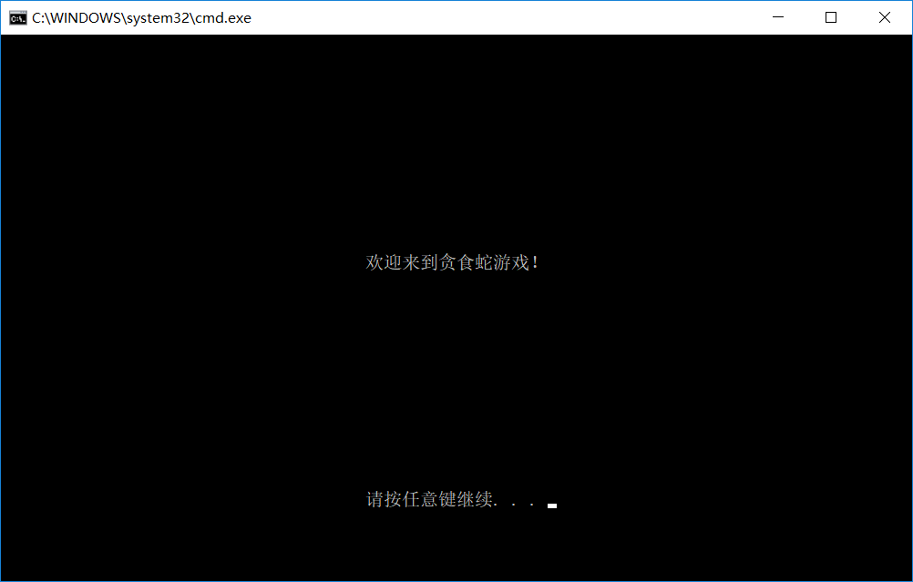

2.游戏运行主界面
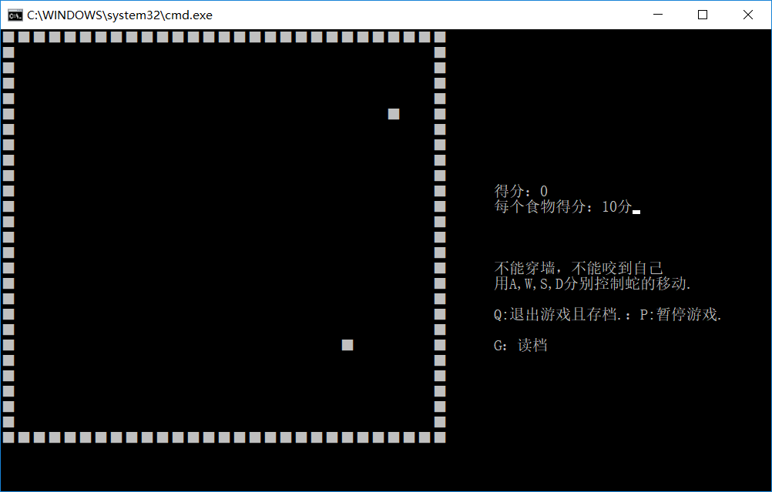

3游戏运行过程
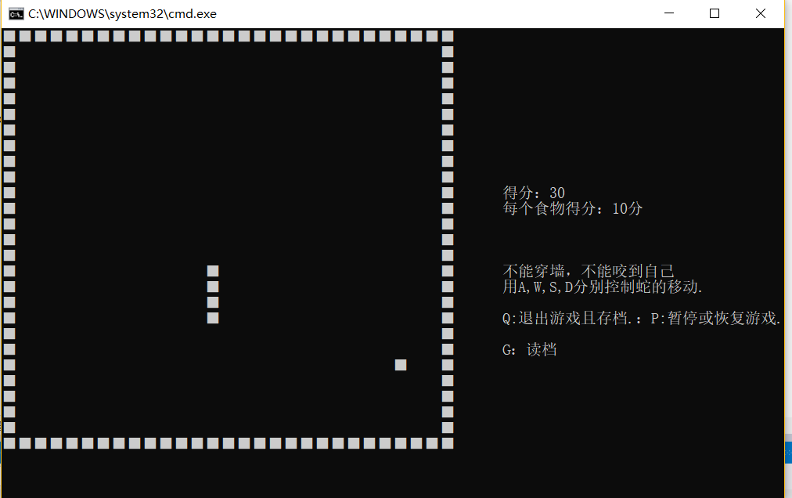

4.撞墙死亡，游戏结束，读取游戏结果及得分
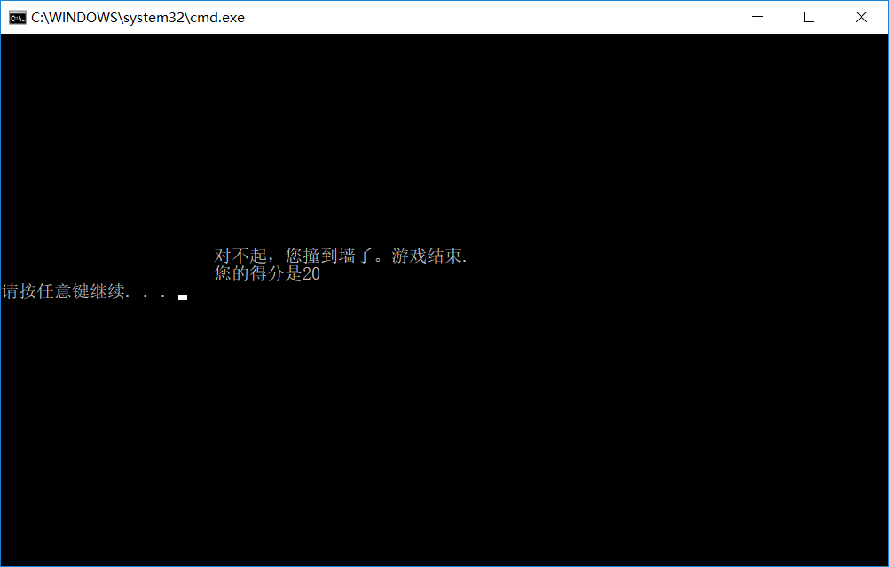

5.按“Q”退出游戏且存档
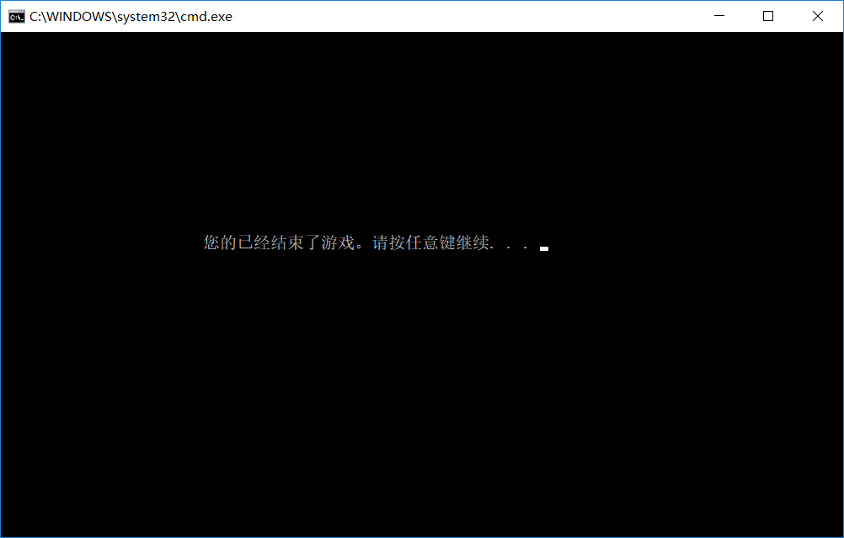

6.按“G”读档
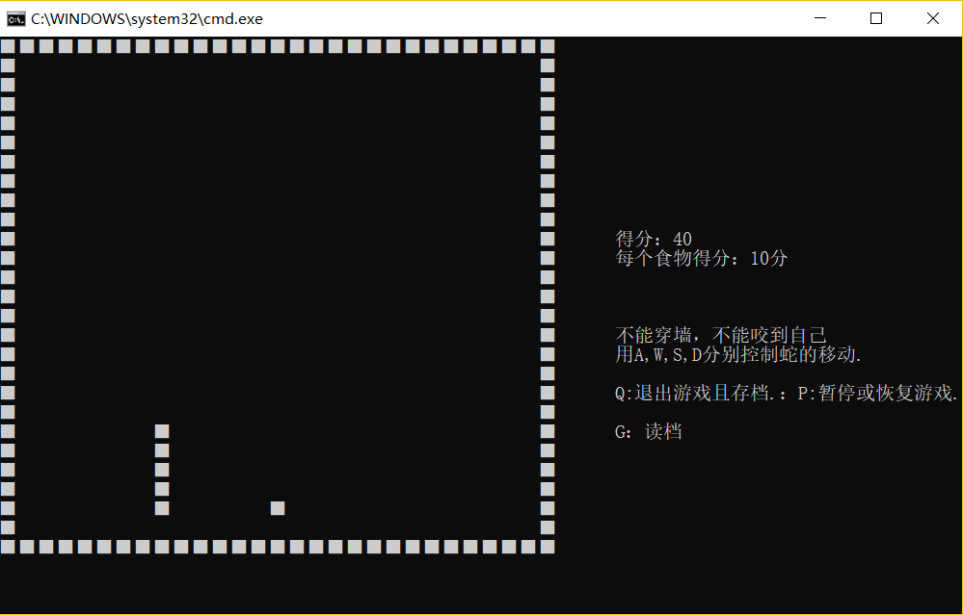

7.咬到自己
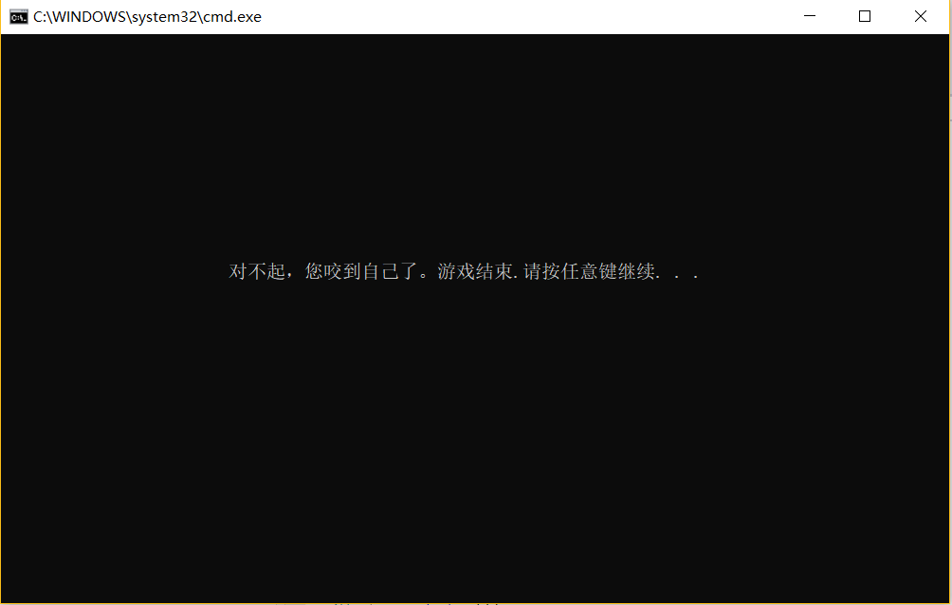

5.结论
这次课程设计对我们来说有很大的收获，我们学到了许多课本上没有学到的知识，这次我们将课本上的理论知识充分的转化成了一些实用技能。通过这次自己制作的软件，丰富了我们自己的实践技能，扩展课本专业的知识面。在这次设计的同时，我们又学到了许多东西。但由于我们对这样的软件开发还只是一个开始，了解的不多，这其中或许还有很多的不足，有些模块做的不是很好，界面的设计及整体的布局还是比较简单。
此外，在这次的课程设计过程中，我们上网查阅了许多的资料，对C语言有了更深的理解。对于软件工程这些辅助性的教材也巩固了不少，为我们的课设提供了很大的帮助，锻炼了自己的能力。更重要的是，它让我们认识到了自己的不足之处，在编程方面，我们还是比较欠缺，以后的路任重道远，我们需要不断地丰富自己，充实自己，这样才能在程序设计方面有所收获。
最后，非常感谢老师在这次课程设计中对我们的悉心教导，通过这次学习，让我们掌握了很多的知识。

参考文献：
- 作者1.文献1.（第3版）.北京:清华大学出版社,2010.
- 作者2,作者3. 文献2.（第1版）.北京:清华大学出版社,2005.

